«Профилактика детского травматизма в летнее время»

Детское поликлиническое отделение №12 СПб ГБУЗ ГП №37

Детский травматизм и его предупреждение – очень важная и серьёзная проблема, особенно в летний период, когда у детей появляется больше свободного времени, они больше времени находятся на улице и остаются без присмотра взрослых. Запретить ребёнку познавать мир невозможно. Дело родителей – подстраховать его, уберечь от возможной трагедии.

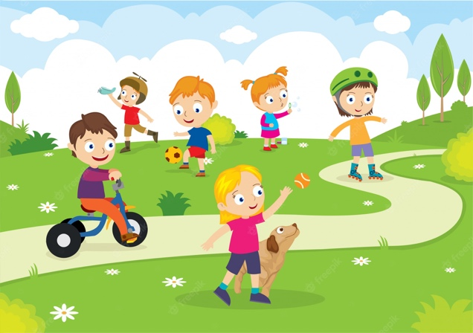
Основные причины детского травматизма это - отсутствие благоустроенной внешней среды (неисправный инвентарь, покрытие детской площадки), халатность и недосмотр взрослых, неосторожное, неправильное поведение ребёнка в быту, на улице, во время игр, занятий спортом.
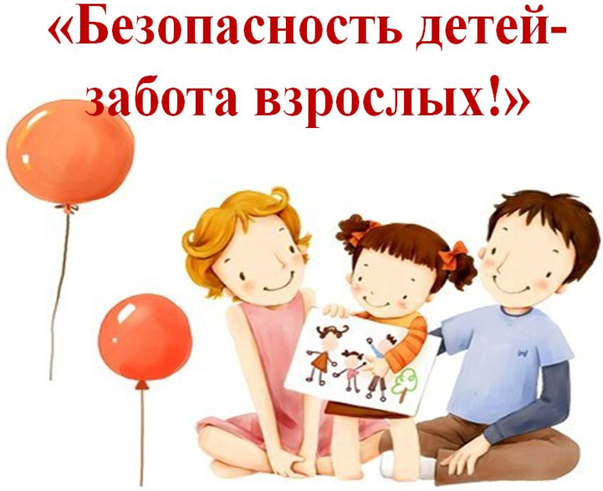
В возникновении повреждений существенное значение имеют анатомо-физиологические и психологические особенности детей, их физическое и умственное развитие, недостаточность житейских навыков, повышенная любознательность, подвижность и т. п. Взрослые обязаны предупреждать возможные риски и ограждать детей от них.

Работа родителей по предупреждению травматизма должна проводиться в 2 направлениях:
1. Устранение травмоопасных ситуаций.
2. Систематическое обучение детей основам профилактики травматизма.
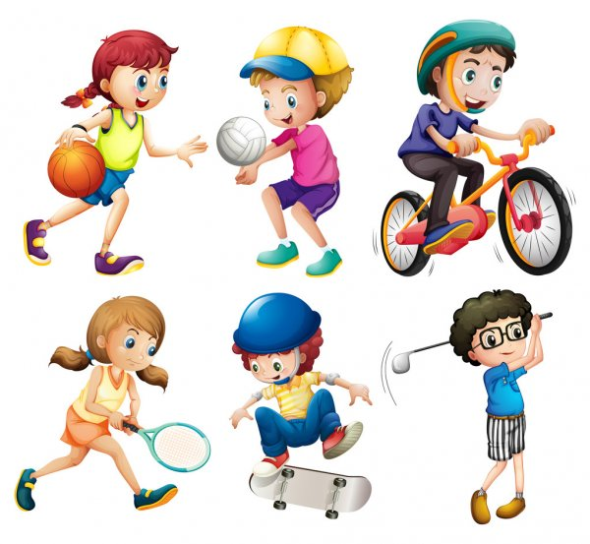Современные дети имеют много возможностей̆ для интересного проведения досуга на свежем воздухе. Велосипед, самокат, беговел, скейтборд, гироскутер, роликовые коньки очень увлекают детей и дают положительные эмоции. Благодаря необходимости поддерживать равновесие во время езды, улучшается внимание, концентрация, активно стимулируется вестибулярный аппарат. Физическая нагрузка позволяет тренировать мышцы всего тела и развивать выносливость. Но активный̆ отдых может обернуться неприятностями, если не соблюдать определенные правила. Важно в доступной форме провести ребенку инструктаж по технике безопасности при езде на вышеуказанных средствах.
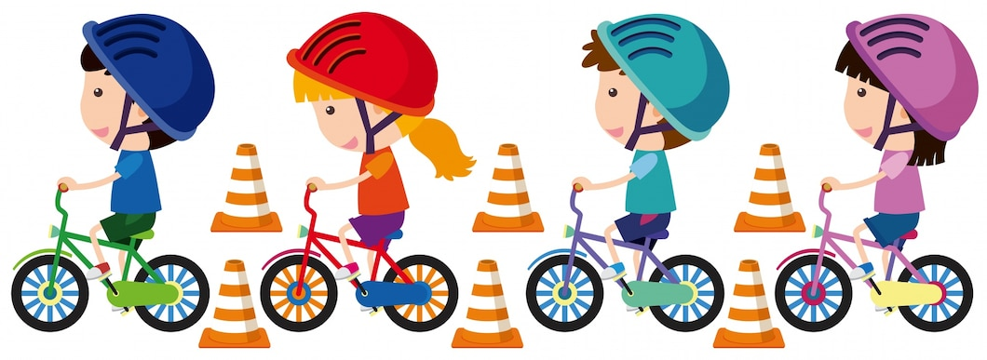

Помните, при использовании детьми средств передвижения необходимо:
- Надевать защитный шлем, перчатки, щитки на руки и голени, наколенники и налокотники. Падение на асфальт и тротуарную плитку может завершиться переломом или сильным ушибом, а удар головой даже к фатальным последствиям.
- Не ездить на неисправном транспорте. Перед выездом на том же велосипеде проверяйте надёжность закрепления фар, работу тормозов, переключателя передач и состояние колёс.
- Избегать катания поблизости других велосипедистов, роллеров, скейтеров и идущих людей, чтобы избежать столкновения.
- Следить за дорогой и объезжать препятствия (ямы, камни, люки и т. д.), чтобы не спровоцировать падение.
- Необходимо научить ребенка правильно группироваться при падении. Учтите, что при езде на различных средствах передвижения, техники “правильного” падения могут отличаться.
- Учиться ездить от простого к сложному. Не стоит сразу пробовать выполнять трюки, не научившись азам.
- Следить за скоростью езды. На тех же роликах сложно быстро остановиться, и надо заранее учитывать, что может потребоваться экстренное торможение.
- Крепить на одежду светоотражающие элементы при езде в темное время, чтобы быть заметным для других участников движения.
- Выучить правила дорожного движения. По закону, велосипедист – равноправный участник движения, как и автомобилист, и должен подчиняться правилам дорожного движения. А все остальные упомянутые выше средства передвижения приравнены к пешеходам и не должны появляться на проезжей части! А лучше кататься в специально отведенных для этих целей местах. Необходимо уяснить, что передвигаться по дороге на велосипеде можно только с 14 лет, при строгом соблюдении правил дорожного движения.
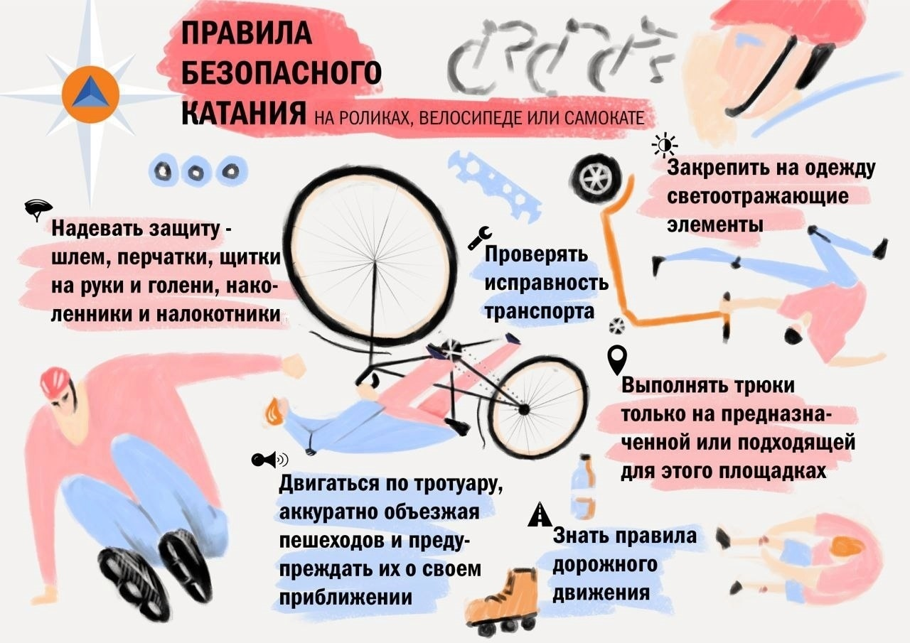

Также в летнее время зоной повышенной опасности становятся детские площадки с горками и качелями. Дети младшего возраста очень активны, а их движения могут быть не полностью скоординированы, поэтому они могут натолкнуться на кого-то или просто потерять равновесие. Кроме того, причиной падения могут стать выступающие части оборудования или неровности поверхностей. Поэтому при прогулке на детской площадке родители должны объяснять детям правила безопасности и следить за ребенком
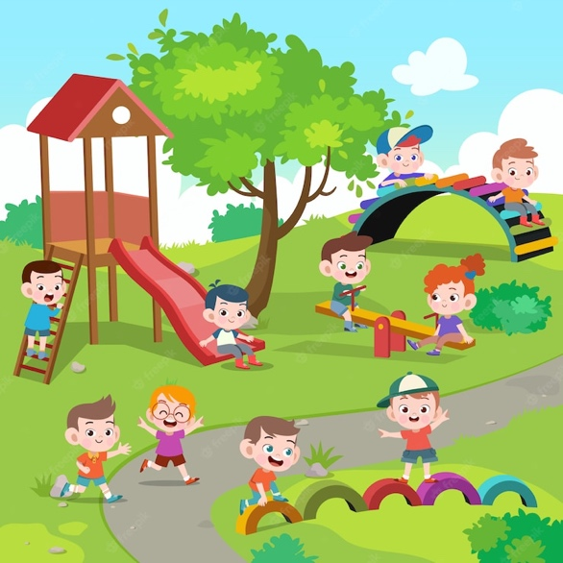

При посещениях детских площадок важно:
- Обеспечьте ребенка удобной, соответствующей погоде одеждой и обувью.
- Убедитесь в отсутствии опасных участков и предметов (торчащих болтов, корней деревьев, камней, острых углов и т. д.).
- Убедитесь, что на игровой площадке нет крупного мусора, стекла и других материалов, которые могут навредить ребенку.
- Убедитесь в соответствии игрового оборудования возрастным и индивидуальным особенностям и возможностям вашего ребенка.
- Не позволяйте ребенку играть на высоте, скатываться с крутых горок и самостоятельно качаться на качелях.
- Объяснить ребенку, что нельзя пытаться просунуть руку, ноги или другие части тела в заборчики и прочие отверстия.
- Обратить внимание ребенка, что на игровой площадке одновременно может находиться только разрешенное количество детей, толпиться не надо. А также с горки можно скатываться только по одному.
- Обсудите с ребенком возможные опасные ситуации, привлекая личный опыт, случаи из жизни, но не пугайте малыша. Беседуйте так, чтобы он усвоил правила безопасного поведения и спокойно соблюдал их. Зная о возможных последствиях, ребенок будет осторожнее.
- Обязательно постоянно следите за ребенком.
Изучение техники безопасности способствует более прочному формированию понятия о детском травматизме, помогает облегчить тяжесть детских травм и снизить их число до минимума. Дети, хорошо информированные о наиболее распространенных, типичных травмоопасных ситуациях, стараются не рисковать в подобных случаях, сдерживают свои желания и даже останавливают других детей, когда те в результате шалости могут получить повреждение.

Обучайте и берегите своих детей!

